Střední škola F. D. Roosevelta Brno příspěvková organizace; Křižíkova 1694/11 612 OO Brno
Horníček Míroslav zámečnictví Švermova 5
625 OO Brno
v Brně dne 19.5.2025

Věc: cenová kalkulace na výrobu přístřešku se zábradlím
Materiál: jeklová konstrukce včetně zábrdí (pozinkovaná) materiál na horní části přístřešku - polykarbonát 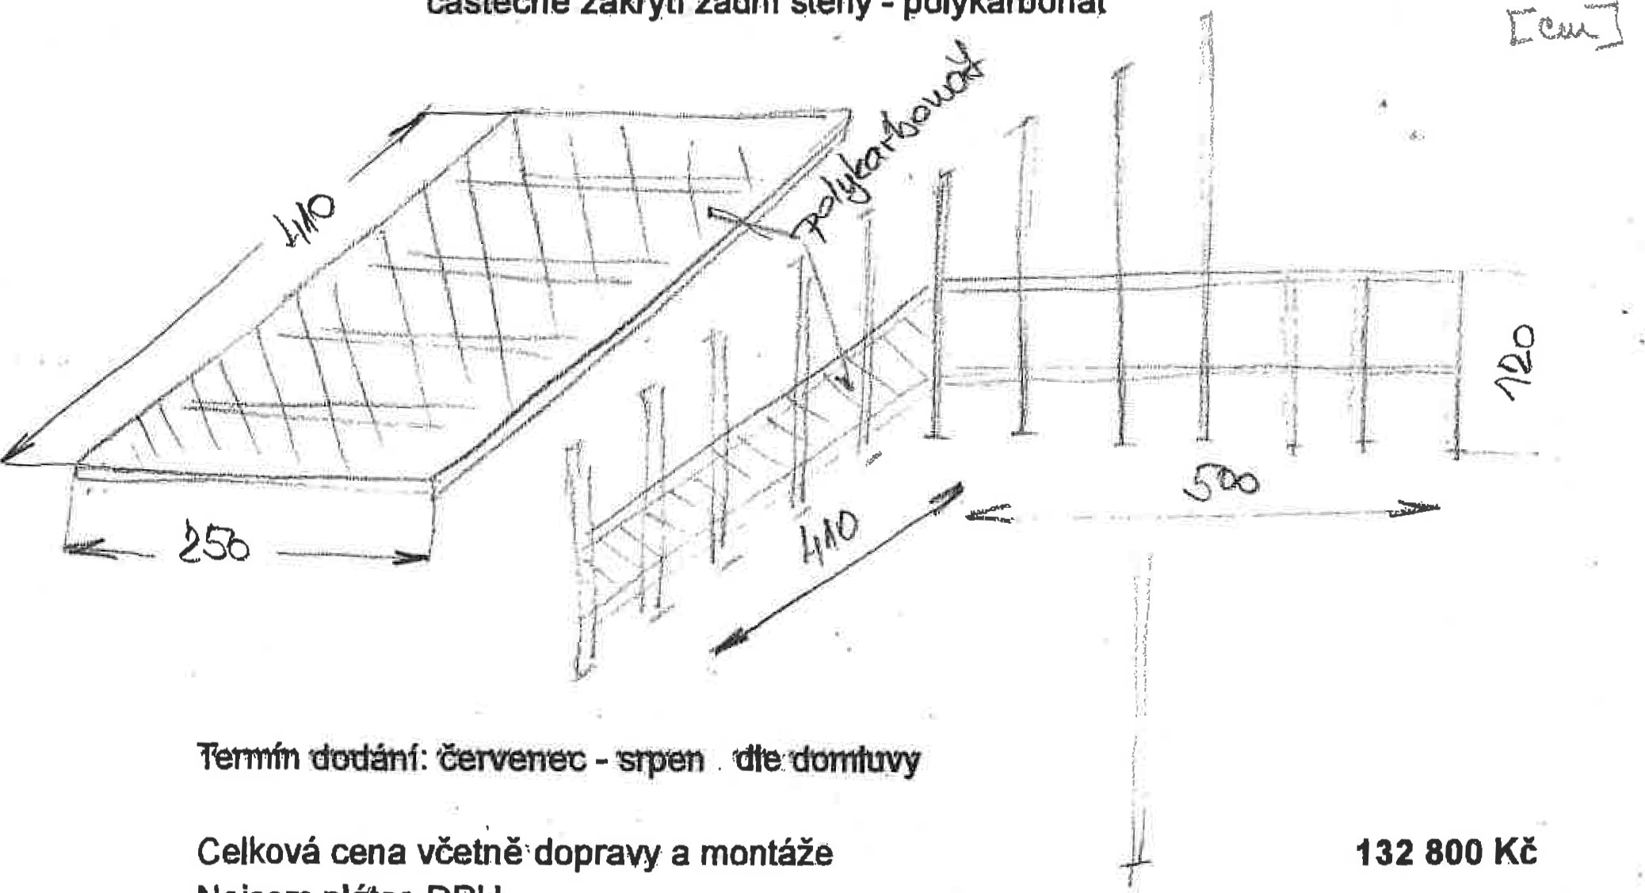

částečné zakrytí zadní stěny - polykarbonát
Nejsem plátce DPH

